**Jurnal Pendidikan Tematik**

**JPT**

**UPAYA GURU DALAM PELAYANAN BIMBINGAN KONSELING UNTUK MENGATASI KESULITAN BELAJAR SISWA KELAS V DI SDN 66 KOTA BENGKULU**

**Zubaidah1, Tiara Septa Rosefi2, Mike Puspita Sari3, Friesca Wulandari4 dan Serly Virginia5**

Universitas Islam Negeri Fatmawati Sukarno Bengkulu, Indonesia

[zubaidah03@iainbengkulu.ac.id](mailto:zubaidah03@iainbengkulu.ac.id), [ttiaraseptarosefi@gmail.com](mailto:ttiaraseptarosefi@gmail.com), [friescawulandari@gmail.com](mailto:friescawulandari@gmail.com), [serlyvirginia1507@gmail.com](mailto:serlyvirginia1507@gmail.com), [mikepuspitas12@gmail.com](mailto:mikepuspitas12@gmail.com)

**ABSTRAK**

Terdapat dua aspek dalam konseling yakni aspek proses dan aspek tatap muka. Aspek proses menunjukkan adanya perubahan pada diri klien dan aspek tatap muka menunjukkan adanya pertemuan berhadapan antara konselor dan klien serta adanya wawancara mengenai permasalahan yang dihadapi klien. Kesulitan belajar siswa di sekolah bisa bermacam-macam baik dalam hal menerima pelajaran, menyerap pelajaran, atau keduanaya. Setiap siswa pada prinsipnya mempunyai hak untuk mencapai prestasi belajar yang memuaskan. Jenis penelitian yang di gunakan berupa penelitian deskriptif kualitatif dengan teknik pengumpulan data observasi, wawancara dan dokumentasi, yang bertujuan untuk mendapatkan data yang lebih lengkap dan lebih mendalam, sehingga tujuan penelitian dapat tercapai. Dalam hasil penelitian diketahui bahwa kesulitan belajar anak disebabkan adanya keterlambatan kognitif dan orang tua siswa biasanya sibuk sehingga bimbingan di rumah tergolong kurang. Upaya saya sebagai guru dalam memberikan bimbingan dan konseling untuk mengatasi kesulitan belajar siswa kelas V yaitu memberikan bimbingan langsung kepada anak yang sulit belajar dimana anak tersebut diberi nasehat atau motivasi agar anak yang sulit belajar dapat terdorong belajar.

**Kata Kunci: Upaya Guru, Kesulitan Belajar**

***ABSTRACT***

*There are two aspects of counseling, namely the process aspect and the face-to-face aspect. The process aspect shows a change in the client and the face-to-face aspect shows a face-to-face meeting between the counselor and the client as well as interviews regarding the problems faced by the client. Students' learning difficulties at school can vary both in terms of receiving lessons, absorbing lessons, or both. Every student in principle has the right to achieve satisfactory learning achievements. The type of research used is in the form of qualitative descriptive research with observation, interview and documentation data collection techniques, which aim to obtain more complete and more in-depth data, so that the research objectives can be achieved. In the research results it is known that children's learning difficulties are caused by cognitive delays and parents are usually busy so guidance at home is classified as lacking. My efforts as a teacher in providing guidance and counseling to overcome learning difficulties for fifth grade students are to provide direct guidance to children who have learning difficulties where the child is given advice or motivation so that children who have learning difficulties can be encouraged to learn.*

***Keywords: Teacher Efforts, Learning Difficulties***

1. **PENDAHULUAN**

Berbagai permasalahan kesulitan belajar yang sering dialami oleh siswa di sekolah, merupakan salah satu hambatan yang perlu mendapat perhatian yang serius di kalangan para guru. Dikatakan demikian, karena kesulitan belajar yang dialami oleh siswa di sekolah akan membawa dampak negatif, baik terhadap diri siswa itu sendiri maupun terhadap lingkungannya. Gejala kesulitan belajar yang termanifestasi dalam tingkah laku siswa itu merupakan akibat beberapa faktor yang melatarbelakanginya. Untuk dapat memberikan bimbingan yang efektif terhadap siswa yang mengalami kesulitan belajar itu sudah tentu setiap pendidik/guru harus terlebih dahulu mengetahui faktor yang melatar belakangi kesulitan belajar (Winda Gustiana, dkk, 2021).

Bimbingan konseling merupakan proses pemberian bantuan yang diberikan oleh seorang ahli secara terus menerus kepada individu ataupun sekumpulan individu, untuk mencegah atau mengatasi permasalahan yang muncul dengan berbagai potensi yang dimiliki, sehingga dapat mencapai perkembangan yang optimal dan dapat merencanakan masa depan yang lebih baik, serta dapat melakukan penyesuaian diri terhadap lingkungannya dan mencapai kesejahteraan hidupnya (Emmi Kholilah Harahap dan Sumarto, 2020).

Terdapat dua aspek dalam konseling yakni aspek proses dan aspek tatap muka. Aspek proses menunjukkan adanya perubahan pada diri klien dan aspek tatap muka menunjukkan adanya pertemuan berhadapan antara konselor dan klien serta adanya wawancara mengenai permasalahan yang dihadapi klien. Aspek lain yang menunjang aspek proses dan aspek tatap muka adalah aspek komunikasi antar pribadi dan tanggapan-tanggapan positif konselor yang bersifat membantu. Oleh karena itu konseling didefinisikan sebagai sebuah proses yang terwujud dalam komunikasi manusiawi antara konselor dan klien dalam pertemuan tatap muka, konselor menggunakan teknik-teknik tertentu yang memperlancar komunikasi antar pribadi dan memungkinkan untuk akhirnya menemukan penyelesaian atas masalah yang sedang dibahas (Masdudi, 2015).

Pembelajaran yang efektif adalah proses belajar mengajar yang bukan saja terfokus kepada hasil yang dicapai peserta didik, namun bagaimana proses pembelajaran yang efektif mampu memberikan pemahaman yang baik, kecerdasan, ketekunan, kesempatan dan mutu serta dapat memberikan perubahan prilaku dan mengaplikasikannya dalam kehidupan mereka. Pembelajaran efektif juga akan melatih dan menanamkan sikap demokratis bagi siswa. Pembelajaran efektif juga dapat menciptakan suasana pembelajaran yang menyenangkan sehingga memberikan kreatifitas siswa untuk mampu belajar dengan potensi yang sudah mereka miliki yaitu dengan memberikan kebebasan dalam melaksanakan pembelajaran dengan cara belajarnya sendiri (Fakhrurrazi, 2018).

Proses pembelajaran dialami sepanjang hayat seorang manusia serta dapat berlaku di manapun dan kapanpun. Dalam konteks pendidikan, guru mengajar supaya peserta didik dapat belajar dan menguasai isi pelajaran hingga mencapai sesuatu objektif yang ditentukan (aspek kognitif), juga dapat memengaruhi perubahan sikap (aspek afektif), serta keterampilan (aspek psikomotor) seseorang peserta didik. Pembelajaran adalah suatu sistem yang bertujuan untuk membantu proses belajar siswa, yang berisi serangkaian peristiwa yang dirancang, disusun sedemikian rupa untuk mempengaruhi dan mendukung terjadinya proses belajar siswa yang bersifat internal (Ahdar Djamaluddin dan Wardana, 2019).

Menurut Abdurrahman dalam Ulfa Danni Rosada (2016) pelayanan pendidikan bagi anak berkesulitan belajar yang tidak didasarkan atas landasan teoritik yang dapat diandalkan mungkin bukan hanya tidak efektif dan efisien untuk mencapai tujuan tetapi juga menimbulkan kerugian bagi anak. Sebagai sontoh, semua guru mengetahui bahwa motivasi dapat meningkatkan prestasi belajar siswa. Tetapi, tidak banyak guru yang mengetahui bahwa bagaimana membangkitkan motivasi belajar anak. Dalam kelas yang siswanya memiliki kemampuan heterogen misalnya, mungkin guru akan menciptakan interaksi belajar yang kompetitif karena ia beranggapan bahwa kompetisi dapat meningkatkan motivasi yang pada gilirannya juga meningkatkan prestasi belajar anak.

Kesulitan belajar siswa di sekolah bisa bermacam-macam baik dalam hal menerima pelajaran, menyerap pelajaran, atau keduanaya. Setiap siswa pada prinsipnya mempunyai hak untuk mencapai prestasi belajar yang memuaskan. Namun pada kenyataannya, jelas bahwa siswa-siswa tersebut memiliki perbedaan, baik dalam hal kemampuan intelektual, maupun fisik, latar belakang keluarganya, kebiasaan maupun pendekatan belajar yang digunakan. Perbedaan individual itulah yang menyebabakan perbedaan tingkah laku belajar setiap siswa. Dengan demikian, kondisi dimana siswa tidak dapat belajar sebagaimana mestinya, baik dalam menerima mauapun menyerap pelajaran inilah yang disebut dengan kesulitan belajar. Kesulitan belajar ditandai dengan menurunya kinerja anak secara akademik atau prestasi belajar siswa (Tohirin, 2008).

Berdasarkan latar belakang di atas, peneliti memfokuskan penelitian ini pada upaya guru dalam pelayanan bimbingan konseling untuk mengatasi kesulitan belajar siswa kelas V di SDN 66 Kota Bengkulu. Kesulitan belajar dalam pembelajaran di sekolah menjadi hal yang buruk bagi para siswa, karena hal tersebut bisa berdampak  bagi kehidupan di masa mendatang dan mempengaruhi pendidikan. Banyak dampak yang bisa ditimbulkan dari permasalahan tersebut mulai dari motivasi siswa dalam belajar kurang serta hasil belajar yang tentunya tergolong rendah.

1. **METODE**

Jenis penelitian yang di gunakan berupa penelitian deskriptif kualitatif, yang bertujuan untuk mendapatkan data yang lebih lengkap dan lebih mendalam, sehingga tujuan penelitian dapat tercapai (Sugiyono, 2018). Penelitian dilaksanakan di SDN 66 Kota Bengkulu. Hasil analisis itu dapat berupa penggambaran atau deskripsi atau dapat pula dalam bentuk tema-tema. Dari data-data itu peneliti membuat interpretasi untuk menangkap arti yang terdalam. Hasil akhir dari penelitian kualitatif dituangkan dalam bentuk laporan tertulis. Laporan tersebut agak fleksibel karena tidak ada ketentuan baku tentang struktur dan bentuk laporan hasil penelitian kualitatif. Pertanyaannya biasa dimulai dengan yang umum, tetapi kemudian meruncing dan mendetail. Bersifat umum karena peneliti memberikan peluang yang seluas-luasnya kepada partisipan mengungkapkan pikiran dan pendapatnya tanpa pembatasan oleh peneliti (J. R. Raco*,* 2010).

Penelitian kualitatif merupakan penelitian yang temuannya tidak diperoleh melalui prosedur statistik atau bentuk hitungan lainnya. Meskipun datanya dapat dihitung dan disampaikan dalam angka-angka sebagaimana dalam sensus, analisis datanya bersifat kualitatif. Penelitian kualitatif merujuk pada analisis data *non-matematis*. Prosedur ini menghasilkan temuan yang diperoleh melalui data-data yang dikumpulkan dengan beragam sarana, antara lain wawancara, pengamatan, dokumen atau arsip (Farida Nugrahani, 2014). Pada penelitian ini data yang penulis gunakan adalah teknik observsi, wawancara dan dokumentasi (Adhi Kusumastuti dan Ahmad Mustamil Khiron, 2019).

1. **HASIL DAN PEMBAHASAN PENELITIAN**

Seorang guru selain menjadi pendidik juga harus memberikan arahan berupa motivasi atau dorongan serta bimbingan kepada siswa dengan tidak membedakan antara siswa yang satu dengan siswa yang lainnya. Guru dalam memberikan bimbingan dan konseling harus disesuaikan dengan keadaan dan masalah siswa yang dihadapi agar memudahkan bagi guru bimbingan dan konseling untuk mengatasi masalah tersebut. Dalam hal ini pemberian layanan bimbingan dan konseling, guru pembimbing mampu menempatkan diri sebagai teladan bagi siswanya dan dituntut untuk mengadakan pendekatan yang bukan saja melalui pendekatan instruksional akan tetapi dengan pendekatan pribadi dalam setiap proses belajar mengajar yang berlangsung agar guru mengetahui dan memahami karakteristik siswa secara mendalam.

Pada saat proses pembelajaran di sekolah, kita dihadapkan dengan berbagai macam karakteristik siswa. Ada siswa yang dapat menempuh kegiatan belajarnya secara lancar dan berhasil tanpa mengalami kesulitan belajar, namun di sisi lain tidak sedikit pula siswa yang justru dalam belajarnya mengalami berbagai kesulitan. Kesulitan belajar siswa ditunjukkan oleh adanya hambatan-hambatan tertentu untuk mencapai hasil belajar, dan dapat bersifat psikologis, sosiologis, maupun fisiologis sehingga pada akhirnya dapat menyebabkan hasil dan prestasi belajar yang dicapainya rendah.



**Gambar 1. Lokasi Penelitian**

Berdasarkan hasil observasi di SDN 66 Kota Bengkulu, ditemukan ada beberapa siswa yang mempunyai kesulitan dalam belajar. Sulit memahami materi di sekolah merupakan sesuatu yang cukup fatal akibatnya. Siswa tidak bisa mengikuti pelajaran selama yang diberikan guru selama di kelas. Hal ini akan mengganggu jalannya proses pembelajaran bagi siswa lain, karena siswa mengalami permasalahan tersebut tentunya hasil belajar akan terganggu. Terlebih lagi jika kesulitan belajar pada siswa ini dibiarkan begitu saja, siswa tidak akan termotivasi ketika belajar dikarenakan materi yang diajarkan sulit dia pahami bahkan nilai atau hasil belajar akan menjadi buruk.

Kesulitan belajar mempunyai arti sekumpulan gangguan yang membuat seseorang, terutama anak-anak, mengalami kesulitan untuk membaca, berhitung, fokus pada pelajaran ataupun mengoordinasikan gerak anggota tubuh. Kesulitan belajar juga diartikan suatu kondisi dalam belajar dimana terdapat factor penyebab akibat adanya kelainan fungsi yang memunculkan hambatan-hambatan sehingga  berakibat terhadap prestasi belajar dan terhadap perubahan tingkah laku yang diharapkan selama proses belajar.

Pada siswa kelas V SDN 66 Kota Bengkulu, salah satu bentuk kesulitan belajar yang dihadapi siswa karena ada siswa yang tergolong lambat mencernamateri dalam proses belajar, sehingga dia membutuhkan waktu yang lebih lama dibandingkan sekelompok siswa yang lain yang memiliki taraf potensi intelektual yang sama. Kesulitan belajar yang mereka alami disebabkan karena lingkungan keluarga yang kurang kondusif. Orang tua kurang mendorong anaknya untuk belajar karena mungkin kondisi perekonomian keluarga, kurangnya kesadaran orang tua akan pentingnya pendidikan bagi anaknya serta kesibukan orang tua dalam mencari nafkah bagi keluarga sehingga perhatian terhadap anaknya berkurang.

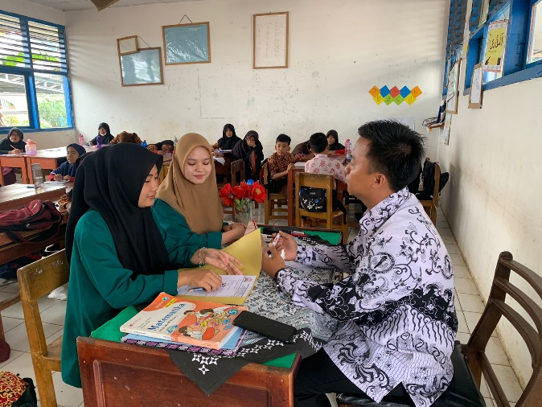

**Gambar 2. Wawancara Guru**

Kemudian peneliti melakukan wawancara kepada guru bagaimana upaya pemberian bimbingan dan konseling pada siswa kelas V SDN 66 Kota Bengkulu dalam mengatasi kesulitan belajar, beliau mengatan:

Upaya saya sebagai guru dalam memberikan bimbingan dan konseling untuk mengatasi kesulitan belajar siswa kelas V yaitu memberikan bimbingan langsung kepada anak yang sulit belajar dimana anak tersebut diberi nasehat atau motivasi agar anak yang sulit belajar dapat terdorong belajar.

Dari wawancara tersebut, terdapat beberapa upaya guru dalam mengatasi kesulitan belajar pada siswa kelas V berupa bimbingan atau pelayanan secara langsung kepada anak yang mengalami permasalahan serta diberikan nasehat dan motivasi dalam merangsang kognitif siswa dalam memahami materi. Motivasi menjadi dasar bagi siswa untuk dapat memperoleh hasil belajar yang maksimal, dimana hasil belajar selanjutnya akan digunakan sebagai dasar penentuan pencapaian kompetensi yang diharapkan. Nilai yang diperoleh dalam hasil belajar juga menentukan ketuntasan belajar siswa yang berpengaruh pada naik tidaknya siswa ke jenjang berikutnya.

Sejalan dengan penelitian Ramlah (2018) program bimbingan di sekolah pada dasarnya memberikan bantuan kepada anak didik untuk berfikir mengenai pemilihan-pemilihan dan penyesuaian yang penting dan yang akan dihadapi dalam tahap hidup dimana seseorang dapat membuat persiapan secukupnya. Bimbingan merupakan bantuan yang intergral dari pendidikan karena pendidikan merupakan sebuah proses dari perubahan-perubahan yang terjadi pada masing-masing individu untuk dapat mengoptimalkan potensi yang dimiliki.

Pada umumnya di sekolah dasar tidak memiliki guru bimbingan dan konseling, guru kelas lah yang berperan ganda sekaligus sebagai guru BK. sehingga yang sering terjadi adalah ketidakmaksimalan dalam membantu memberikan bimbingan serta layanan untuk peserta didik. Dimana pada masa ini peserta didik berada pada tahap masa anak-anak dan memasuki masa remaja awal yang memiliki tugas perkembangan cukup kompleks dan mendasar. Mereka sangat membutuhkan bantuan serta bimbingan tidak hanya dari guru kelas, melainkan juga keterlibatan orang tua untuk saling bersinergi dalam mendampingi dan mengembangkan peserta didik. Agar mereka mampu mengatasi berbagai permasalahan dengan baik.

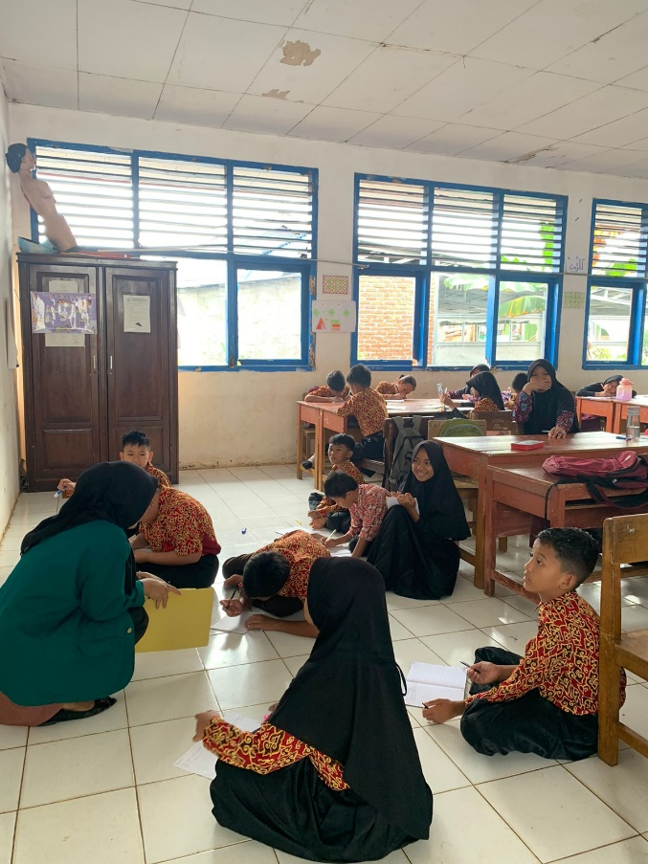

**Gambar 2. Keadaan Siswa**

Selanjutnya disampaikan kembali oleh guru kelas V:

Setelah bimbingan secara langsung dilaksanakan, maka dapatlah diketahui bahwa kesulitan belajar anak itu disebabkan oleh apa saja seperti disampaikan bahwa adanya keterlambatan kognitif dan orang tua siswa biasanya sibuk sehingga bimbingan di rumah tergolong kurang.

Keterlambatan kognitif dapat mempengaruhi fungsi intelektual, mengganggu kesadaran dan menyebabkan kesulitan dalam belajar. Selain itu, anak juga mengalami kesulitan berkomunikasi dan bermain dengan orang lain. Keterlambatan kogntif dapat terjadi pada anak yang mengalami cedera otak dan kelainan pada anak sendiri bisa jadi anak tersebut tergolong ke anak berkebutuhan. Selanjutnya orangtua adalah orang yang pertama dan paling utama dalam proses pembentukan kepribadian seorang anak. Orang tua menentukan kemana anak itu akan dibawa. Anak masih sangat menggantungkan diri, meminta isi, bekal, cara berpikir dan bertindak dari orang tuanya.

Dari penyebab di atas, solusi yang dilakukan guru SDN 66 Kota Bengkulu terhadap siswanya yang mempunyai kesulitas di atas yakni memberikan beberapa pelayanan. Dikatakan dalam wawancara bahwa anak yang mempunyai keterlambatan memahami materi, diminta untuk duduk ke depan guru sehingga guru dengan mudah memberikan bimbingan kepada siswa berupa penjelasan kembali materi ajar. Kemudian untuk orangtuanya yang sibuk, pihak sekolah memberikan nasehat kepada orangtua untuk lebih memperhatikan anaknya. Jika masih terus terulang maka pihak sekolah memanggil orangtua siswa dan diberikan arahan secara langsung oleh guru dan kepala sekolah.

Hal ini senada dengan penelitian Muntari (2015) orang tua siswa dalam upayanya mengatasi kesulitan belajar Agama Islam yang dialami anaknya, mereka berusaha memotivasi anak dalam belajar dan memberi bimbingan semampunya dan jika ada undangan sekolah kepada wali siswa, mereka berusaha menghadiri untuk membicarakan masalah-masalah belajar anaknya, selain itu juga orang tua siswa berusaha kebutuhan belajar anaknya. Upaya mengatasi kesulitan belajar pendidikan Agama Islam siswa juga dilakukan oleh siswa sendiri, yaitu antara lain dengan lebih giat belajar, membuat jadwal belajar agar dapat belajar dengan teratur, melakukan belajar kelompok bersama teman-temannya dengan belajar kelompok siswa memecahkan permasalahan dengan cara diskusi bersama teman-temannya.

1. **KESIMPULAN**

Penulis menyimpulkanbahwa kesulitan belajar siswa kelas V SDN 66 Kota Bengkulu disebabkan adanya keterlambatan kognitif dan orang tua siswa biasanya sibuk sehingga bimbingan di rumah tergolong kurang. Upaya saya sebagai guru dalam memberikan bimbingan dan konseling untuk mengatasi kesulitan belajar siswa kelas V yaitu memberikan bimbingan langsung kepada anak yang sulit belajar dimana anak tersebut diberi nasehat atau motivasi agar anak yang sulit belajar dapat terdorong belajar. Kemudian untuk orangtuanya yang sibuk, pihak sekolah memberikan nasehat kepada orangtua untuk lebih memperhatikan anaknya. Jika masih terus terulang maka pihak sekolah memanggil orangtua siswa dan diberikan arahan secara langsung oleh guru dan kepala sekolah.

**DAFTAR PUSTAKA**

Djamaluddin, Ahdar dan Wardana. 2019. *Belajar Dan Pembelajaran 4 Pilar Peningkatan Kompetensi Pedagogis*. Jakarta: CV. Kaaffah Learning Center

Fakhrurrazi. 2018. *Hakikat Pembelajaran Yang Efektif*. Jurnal At-Tafkir Vol. XI No. 1

Gustiana, Winda dkk. 2021. *Upaya Guru Bk Dalam Mengatasi Kesulitan Belajar Peserta Didik di Kelas XI IPS SMA Negeri 1 VII Koto Sungai Sariak Kabupaten Padang Pariaman*. Jurnal Inovasi Penelitian Vol. 1 No. 11

Harahap, Emmi Kholilah dan Sumarto. 2020. *Bimbingan Konseling*. Jambi: Pustaka Ma’arif Press

Kusumastuti, Adhi dan Ahmad Mustamil Khiron. 2019. *Metode Penelitian Kualitatif*. Semarang: Lembaga Pendidikan Sukarno Pressindo

Masdudi. 2015. *Bimbingan dan Konseling Perspektif Sekolah*. Cirebon: Nurjati Press

Muntari. 2015. *Upaya Guru Mengatasi Kesulitan Belajar Siswa Bidang Studi Pendidikan Agama Islam di SDMujahidin 2 Surabaya.* Tadarus: Jurnal Pendidikan Islam/Vol. 4, No. 1

Nugrahani, Farida. 2014. *Metode Penelitian Kualitatif Dalam Bidang Pendidikan Bahasa*. Solo: Cakra Books

Raco*,* J.R. 2010. *Metode Penelitian Kualitatif jenis, karakteristik dan keunggulannya.* Jakarta: Penerbit PT Gramedia Widiasarana Indonesia

Ramlah. 2018. *Pentingnya Layanan Bimbingan Konseling Bagi Peserta Didik*. Jurnal Al-Mau’izhah Volume 1 Nomor 1

Rosada, Ulfa Danni. 2016. *Diagnosis of Learning Difficulties And Guidance Learning Services To Slow Learner Student*. Guidena: Journal of Guidance and Counseling Volume 6 Number 1

Sugiyono. 2018. *Metode penelitian Kuantitatif, Kualitatif, dan R&D.* Bandung: Alfabeta

Tohirin. 2008. *Psikologi Pembelajaran Pendidikan Agama Islam*. Jakarta: Grafindo